CLIENTE:
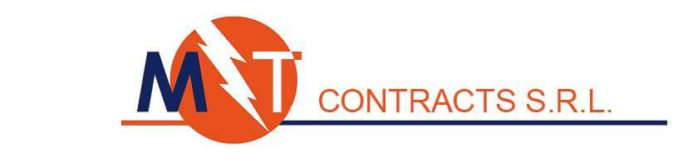

E-Mail:

Tel.:

DA RIMANDARE COMPILATO A : commerciale@mtcontracts.it | DATA: __ | AUTORIZZAZIONE N°:  (assegnato da M.T. CONTRACTS S.R.L. ) | ……

 |  |  | A cura del cliente |  |  |  |  | Spazio riservato alla  M.T. CONTRACTS S.R.L.
Q.tà | Codice Articolo | Descrizione Prodotto |  | N° Seriale | Difetto riscontrato specificare bene |  | N° fattura e  data di acquisto | Note | Rientro

ATTENZIONE!! Costo di assistenza pari a €. 25,00+iva su tutti i prodotti risultati funzionanti dal test di controllo per dicitura
Difetto riscontrato: “prodotto non funzionante”.

ATTENZIONE: Al fine di autorizzare il rientro della merce, Vi chiediamo di voler debitamente compilare il presente modulo IN OGNI SUA PARTE e di anticiparlo via e-mail per l’assegnazione del numero di RMA valevole come accettazione. Il modulo riportante l’RMA dovrà accompagnare la merce in ogni scatola e la merce DEVE essere spedita entro 7gg dall’assegnamento dello stesso unitamente al vs DDT compilato in ogni sua parte PENA LA NON ACCETTAZIONE DEL RESO da parte nostra.
ATTENZIONE!! Gli articoli inviati dovranno essere completi in ogni parte. Materiale non opportunamente imballato, funzionante o non di M.T. CONTRACTS S.R.L. sarà respinto e rinviato a spese del mittente.

SPEDIRE A : M.T. CONTRACTS S.R.L. – C.so G. Garibaldi,2 – 80033 Cicciano (NA) – Tel. 081-8263796

